THEMA SPIJSVERTERING

Basisstof 1 t/m 4

Van cel tot organisme

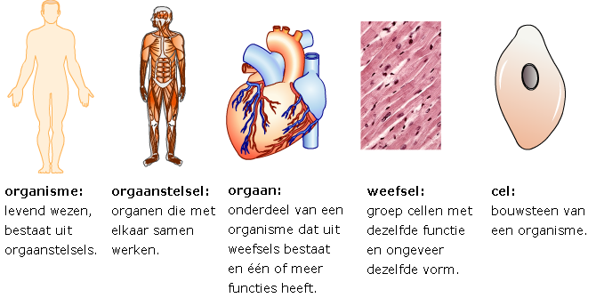
Als je inzoomt op een organisme, zie je steeds kleinere eenheden.
Van groot naar klein is dat: organisme, orgaanstelsel, orgaan, weefsel, cel.

Orgaanstelsel
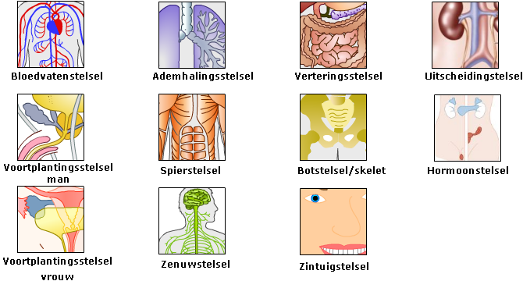
De mens bestaat uit veel verschillende orgaanstelsels.

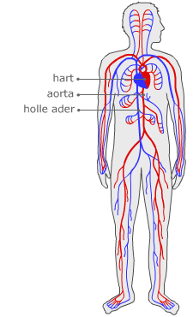
Bloedvatenstelsel

Een voorbeeld van een orgaanstelsel is het bloedvatenstelsel.
Het bloedvatenstelsel bestaat onder andere uit het hart, de aorta en de aderen.

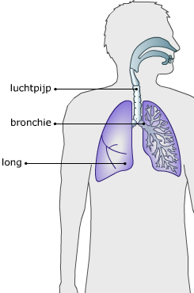
Ademhalingsstelsel

Een voorbeeld van een orgaanstelsel is het ademhalingsstelsel.
Onderdelen van het ademhalingsstelsel zijn onder andere de luchtpijp, de bronchiën en de longen.

Verteringsstelsel
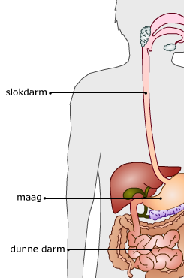
Een voorbeeld van een orgaanstelsel is het verteringsstelsel.
Drie organen die deel uit maken van het verteringsstelsel zijn de slokdarm, de maag en de dunne darm.

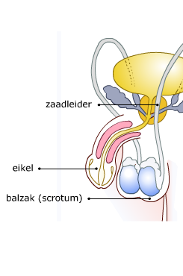
Voortplantingsstelsel man

Een voorbeeld van een orgaanstelsel is het voortplantingsstelsel van de man.
Onder andere de zaadleiders, de eikel en de balzak maken deel uit van dit stelsel.

Voortplantingsstelsel vrouw

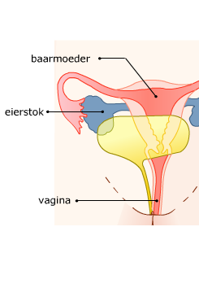
Een voorbeeld van een orgaanstelsel is het voortplantingsstelsel van de vrouw.
Onderdelen van dit stelsel zijn onder andere de baarmoeder, de eierstok en de vagina.

Spierstelsel

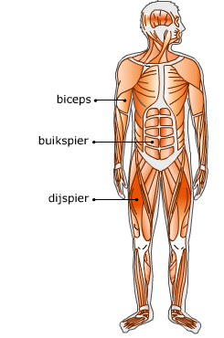
Een voorbeeld van een orgaanstelsel is het spierstelsel.
Voorbeelden van spieren in dit stelsel zijn de biceps, de buikspier en de dijspier.

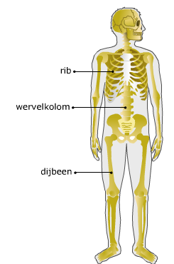
Botstelsel - skelet

Een voorbeeld van een orgaanstelsel is het botstelsel of beenderenstelsel.
Voorbeelden van botten zijn de ribben, de botten in de wervelkolom en het dijbeen.
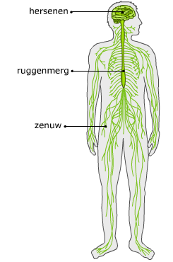

Zenuwstelsel

Een voorbeeld van een orgaanstelsel is het zenuwstelsel.
De hersenen, de ruggenmerg en de zenuwen maken deel van het zenuwstelsel.

Zintuigstelsel

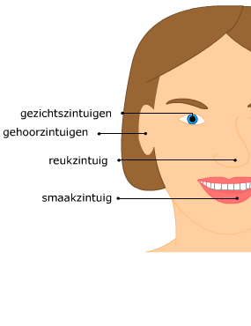
Een voorbeeld van een orgaanstelsel is het zintuigstelsel.
Het zintuigstelsel zorgt ervoor dat we de buitenwereld kunnen waarnemen.

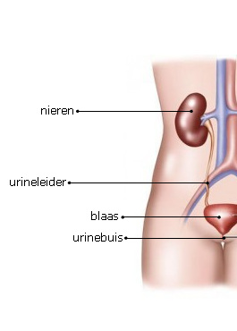
Uitscheidingsstelsel

Een voorbeeld van een orgaanstelsel is het uitscheidingsstelsel.
Dit stelsel zorgt ervoor dat vieze of schadelijke stoffen uit het lichaam worden verwijderd.
Tot het uitscheidingsstelsel behoren de nieren, de urineleider, de blaas en de plasbuis.

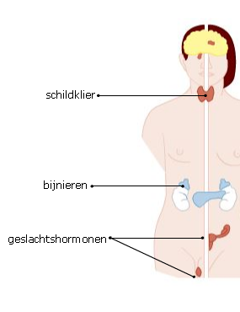
Hormoonstelsel

Een voorbeeld van een orgaanstelsel is het hormoonstelsel.
Het hormoonstelsel bestaat uit hormoonklieren. Deze klieren geven hormonen af aan het bloed. Je hebt hormonen die de groei beïnvloeden, je hebt hormonen die invloed hebben op de voortplanting en je hebt bijvoorbeeld hormonen die effect hebben op de stofwisseling.
In de afbeelding zie je de ligging van enkele hormonen.

Verteren en verbranden

Voor de groei en de ontwikkeling van je lichaam heb je voedingsstoffen nodig. Daarnaast heb je koolhydraten, vetten en eiwitten nodig als brandstof (energie).
Voordat je lichaam de voedingsstoffen uit je eten kan opnemen, moet het voedsel eerst bewerkt worden. Het wordt gekauwd, gekneed en gemengd met verteringsappen. Dit noem je vertering.
Om te kunnen bewegen is energie nodig.
De energie wordt geleverd door de verbranding.
Voor de verbranding zijn brandstof (glucose) en zuurstof nodig.
De glucose komt uit de voedingsstoffen.
Bij de verbranding komen water, koolstofdioxide en energie vrij.

Mechanisch verteren

Mechanische vertering bestaat uit het kneden, kauwen en mengen van het voedsel door gebit en spieren.
Met je gebit kauw je voedsel fijn. Daardoor kan het voedsel beter met het speeksel vermengd worden. Je tong zorgt dat het voedsel mengt met speeksel.
In de maag wordt het voedsel verder gekneed.
De maag bestaat uit spierweefsel. Hiermee kan de maag zich vernauwen en verwijden. Deze bewegingen die de maag worden welperistaltische bewegingen genoemd.
Het voedsel blijft enige tijd in de maag. Aan het eind van de maag zit een spier die de maag dicht kan houden. Deze spier heet de portier. De portier gaat af en toe open. Hij laat de voedselbrij in kleine porties door.

Chemische vertering - enzymatische vertering

De chemische vertering of enzymatische vertering bestaat uit verteringssappen die het fijngekauwde voedsel verder afbreken. In verteringssappen zitten enzymen.
Een enzym is een stof die helpt met het omzetten van de ene stof in een andere stof.
Het enzym zelf verandert niet. Er zijn heel veel verschillende enzymen.
Een bepaald soort enzym helpt altijd bij dezelfde omzetting.
Voorbeeld
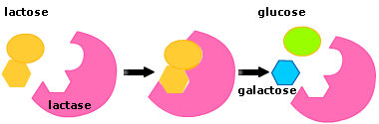
Lactose 'past' precies op het enzym lactase.
Zodra lactose aan het enzym lactase vastzit, wordt het afgebroken tot glucose en galactose. Het enzym zelf verandert niet en kan opnieuw lactose afbreken.

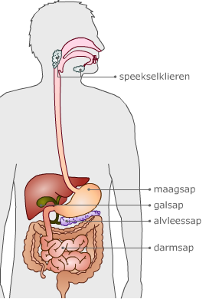
Verteringssappen

Op een aantal plekken in je lichaam worden verteringssappen aan de voedselbrij toegevoegd.

Spijsvertering

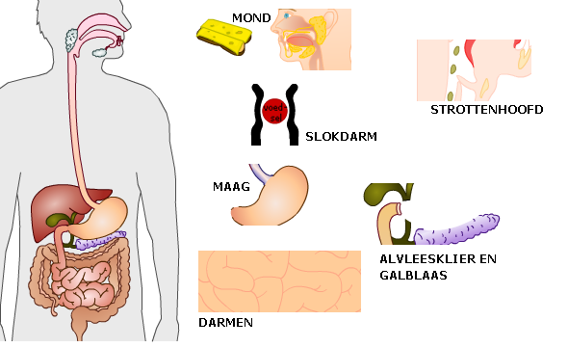
Voordat je lichaam voedingsstoffen uit je eten kan opnemen, moet het eerst bewerkt worden.
Dit noem je verteren en vindt plaats in het spijsverteringsstelsel.

Mond

De mond bevindt zich rondom de mondholte.
De mondholte is het begin van het spijsverteringskanaal. De mondholte bestaat uit het gehemelte, de tong, de boven- en onderkaak, het gebit en de speekselklieren. In de mondholte wordt voedsel met je tanden en de tong fijn gemalen en met speeksel vermengd. Dit noem je ook wel mechanische vertering.
Speeksel bevat verteringssappen. Een enzym uit het speeksel zet zetmeel om in glucose.
Dat noem je ook wel chemische vertering. De fijngemalen natte brij gaat vervolgens door de keelholte naar de slokdarm.
De tong bestaat voornamelijk uit spieren. De tong is het meest beweeglijke orgaan van ons lichaam. Met de tong kun je zuigen, voedsel verplaatsen, je gebit reinigen en praten. De tong is bekleed met een groot aantal hele kleine uitsteeksels. Deze uitsteeksels noem je (smaak)papillen. Deze papillen zorgen ervoor dat je smaken kunt proeven.

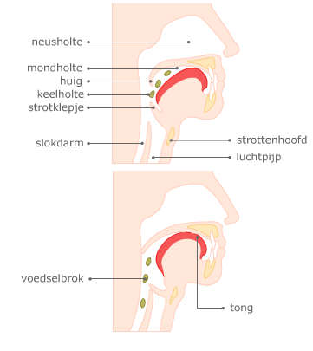
Strottenhoofd

Het strottenhoofd ligt onder de keelholte en is de ingang van de luchtpijp.
Tijdens het eten sluit de huig de neusholte af. Zo komt het voedsel niet in de neus terecht.
Aan de bovenkant van het strottenhoofd zit het strottenklepje. Het strottenklepje sluit de luchtpijp af tijdens het slikken. Het voedsel gaat dan de juiste buis in: de slokdarm. Dit voorkomt verslikken.
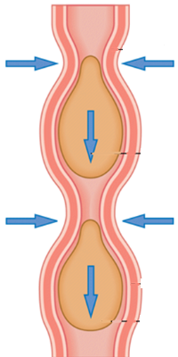

Slokdarm

De slokdarm loopt van de keelholte tot de maag.
Voedsel wordt door de slokdarm geperst dmv darmperistaltiek, waarbij de darm peristaltische bewegingen maakt. Twee spierlagen zorgen voor de peristaltiek van de slokdarm: een buitenste laag (kringspieren) en een binnenste laag (lengtespieren).
De onderste slokdarmsluitspier verhindert dat het voedsel terugstroomt van de maag.
In de slokdarm worden geen verteringssappen afgescheiden.

Maag

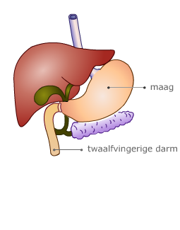
De maag is een gespierde, kromme zak bovenin de buikholte. In de maag wordt een deel van het voedsel verteert.
De maag heeft ook een beschermende functie: het zure maagsap doodt micro-organismen.
De maag heeft een dikke slijmlaag die de maagwand tegen beschadiging door het maagzuur beschermt. De maagwand is gespierd en door peristaltische bewegingen wordt het voedsel gemengd en gekneed.
Aan de onderzijde is de maag afgesloten door een kringspier: de maagportier.
Via die kringspier wordt kleine porties voedsel doorgelaten naar de twaalfvingerige darm.

Alvleesklier en galblaas
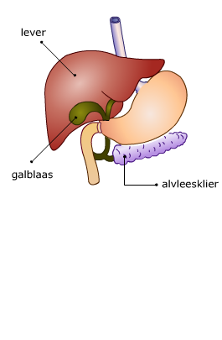
De alvleesklier ligt in de buikholte achter de maag. De alvleesklier is 12 tot 15 cm lang en weegt zo’n 80 gram.
De alvleesklier scheidt verteringsappen af. Via een afvoerkanaal gaan deze verteringssappen naar de twaalfvingerige darm.
In de galblaas wordt gal opgeslagen.
Gal is een dikke, geelgroenige vloeistof die door de lever wordt uitgescheiden.
Gal wordt afgegeven aan de darm als er vet voedsel door de twaalfvingerige darm gaat.
Gal verdeelt vet in kleinere bolletjes, daardoor kan het vet makkelijker verteerd worden.

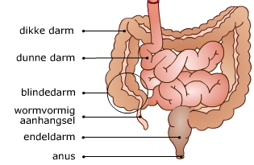
Darmen - 1

Dunne darm
De dunne darm kan 6 tot 7 meter lang zijn. Hij begint na de maagportier en eindigt in de dikke darm. Het eerste deel van de dunne darm heet twaalfvingerige darm.
In de dunne darm wordt het voedsel vermengd met darmsap uit de darmsapklieren. In de dunne darm worden de voedingsstoffen verder verteerd.
De darmwand heeft darmplooien. De darmplooien hebben darmvlokken.
Darmplooien en darmvlokken maken dat de darmwand een groot oppervlak heeft. Daardoor kunnen er veel voedingsstoffen tegelijkertijd worden opgenomen.

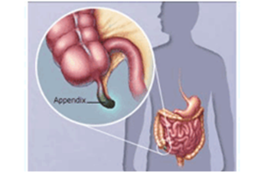
Darmen - 2

Na de dunne darm komt de voedselbrij terecht in de dikke darm. De dikke darm is ongeveer anderhalve meter lang. De dunne en de dikke darm sluiten niet precies op elkaar aan.
De blinde darm is eigenlijk een soort doodlopend stukje dikke darm, waaraan een wormvormig aanhangsel zit: de appendix.
De dikke darm bevat veel bacteriën die de overgebleven voedselresten kunnen afbreken. Dat noem je de bacteriële spijsvertering. In de dikke darm wordt bijna al het water uit de onverteerde voedselresten gehaald en opgenomen door bloedvaten in de wand van de dikke darm.
Endeldarm
De endeldarm is het laatste deel van de dikke darm. In de endeldarm worden onverteerde voedselresten (ontlasting) verzameld en tijdelijk opgeslagen. De anus sluit de endeldarm af. De anus gaat alleen open als vanuit de hersenen het signaal wordt gegeven. Het is een bewuste reactie. Zo kun je je ontlasting regelen.

Van melkgebit naar blijvend gebit

Als een kind wordt geboren heeft het nog geen tanden.
Bij baby's en peuters komen er telkens nieuwe melktanden bij.
Vanaf gemiddeld het 7e levensjaar wissel je tanden en kiezen.
De melktanden maken plaats voor een blijvend gebit.
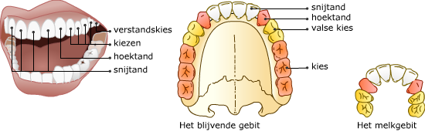

Tandformule

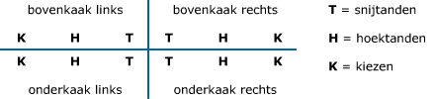
Van de aanwezige tanden en kiezen kun je een tandformule maken.
De valse kiezen staan nu bij de kiezen.

Bouw van tanden en kiezen

Tanden en kiezen zijn bedekt met een laagje glazuur. Glazuur is harder dan tandbeen.
Tandbeen bestaat voor een groot deel uit kalk. Met het wortelvlies zitten tanden en kiezen vast aan de kaak. In de tandholte liggen bloedvaten en zenuwen.

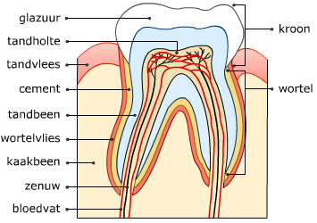

Tandplak en gaatjes

In de mondholte leven veel bacteriÃ«n.
In de loop van de dag vormt zich tandplak op het gebit.
Dit is een dikke laag bacteriÃ«n. Suiker is het voedsel voor deze bacteriÃ«n. Daarbij maken de bacteriën melkzuur.
Melkzuur lost het kalk van het tandbeen aan. Daardoor ontstaan gaatjes, ook wel cariës genoemd. Wanneer het gaatje de tandholte bereikt kunnen bacteriën een ontsteking veroorzaken.
De zenuw wordt geprikkeld en zorgt voor kiespijn.
Poetsen
Door tweemaal per dag goed te poetsen en te flossen verwijder je het tandplak. Ook het speeksel in je mond beschermt je tanden en kiezen tegen de schadelijke werking van bacteriën.
Fluor beschermt het tandglazuur tegen zuur.
Daarom is aan tandpasta meestal fluor toegevoegd.

Verschillende eters

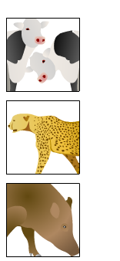
Elk dier moet eten om in leven te blijven. Om hun voedsel te pakken hebben dieren bepaalde eigenschappen zoals sterke klauwen, een puntige snavel of scherpe hoektanden.
Als het voedsel eenmaal in het lichaam is, moet het kleiner gemaakt worden. Dat heet verteren. Een dier heeft een verteringsstelselwaarmee het zijn voedsel verteert. Om het voedsel goed te verteren hebben zoogdieren een gebit. In het gebit zijn verschillende tanden en kiezen te herkennen met elk hun eigen functie.
Na vertering kunnen de voedingsstoffen gemakkelijker in het bloed worden opgenomen. De voedingsstoffen komen zo bij alle cellen in het lichaam. In de cellen vindt verbranding plaats en daarbij komt energievrij. Dus door te eten krijgt een dier energie en kan zo bewegen, waarnemen, enzovoort.
Dieren die planten eten, zijn planteneters ofwel herbivoren.
Dieren die andere dieren eten, zijn vleeseters ofwel carnivoren.
Dieren die zowel planten als dieren eten, zijn alleseters ofwel omnivoren.

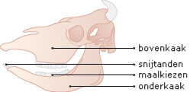
Hoe een koe eet

Koeien zijn echte planteneters. Koeien nemen dertig tot zeventig happen per minuut. Ze pakken het gras met hun tong en snijden het af met hun snijtanden.
Dat doen ze door korte kopbewegingen.
In de bek wordt het gras fijngemalen met maalkiezen. De maalkiezen van een koe hebben harde randen ofwel plooien.
Hiermee kan een koe het gras goed fijnmalen. Maalkiezen worden ook wel plooikiezen genoemd.

Vleeseters ofwel carnivoren

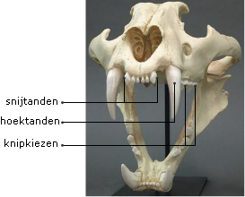
Vleeseters jagen meestal op een prooi.
Sommige soorten eten kadavers (aas), dieren die al dood zijn. Roofdieren hebben vaak klauwen en hoektanden waarmee ze hun prooi vangen. Katachtigen zoals leeuwen, tijgers en gewone katten zijn echte vleeseters. Vleeseters hebben meestal een slank en soepel lichaam. Door hun lage gewicht en grote beweeglijkheid, kunnen ze goed jagen.
Als een vleeseter een prooi gevangen heeft, wordt deze in stukjes geknipt met knipkiezen. Vlees hoeft niet gekauwd te worden, daarom hebben tijgers ook geen maalkiezen.

Alleseters ofwel omnivoren

Mensen en varkens zijn voorbeelden van alleseters.
Het gebit van alleseters is niet geschikt om prooien mee te grijpen en vast te houden.
En ook niet om urenlang gras te kauwen.
Wel kun je met dit gebit goed fruit en graan eten of kleine stukken vlees fijnmalen.
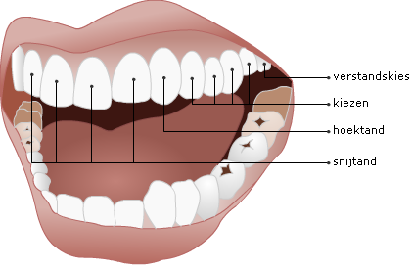

Planteneters ofwel herbivoren

Planteneters hebben een voordeel: planten lopen niet weg!
Maar planten eten heeft ook nadelen: het levert weinig energie.
Een planteneter moet daarom veel eten. Veel zoogdieren zijn planteneters.
Ook veel vogels en vissen zijn planteneters.

Herkauwen en verteren

Koeien grazen ca. 6-9 uur per dag. Ze hebben verschillende magen om al het gras dat ze binnenkrijgen te verteren. De lengte van het spijsverteringsstelsel van planteneters is dan ook opvallend lang. Dat is ook nodig want plantencellen zijn door de stevige celwand moeilijk te verteren.
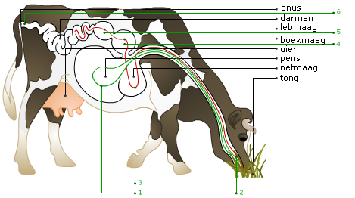

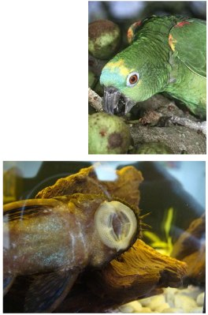
Meer herbivoren

Plantenetende vogels hebben een stevige snavel.
Daarmee kunnen ze harde zaden kraken.
Een voorbeeld van een plantenetende vogel is een papegaai. Een papegaai is zo sterk, dat hij/zij geen moeite heeft met harde noten.
Een waterslak eet ook planten.
Met zijn rasptong eet de waterslak de algen
van een aquariumruit af.

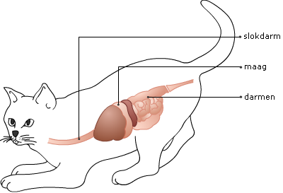
Vertering bij katachtigen

Vlees is gemakkelijker verteerbaar dan planten.
Darmen van vleeseters zijn daarom niet zo lang te zijn.

Meer Carnivoren
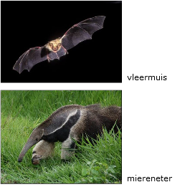
Er zijn er nog veel meer soorten dieren die carnivoor zijn. De meeste vleermuizen zijn carnivoor. Vleermuizen eten insecten.
Miereneters zijn ook insecteneters ofwel insectivoren.
Ze leven geheel van mieren die ze met hun lange tong oplikken.

Het verteringsstelsel van alleseters

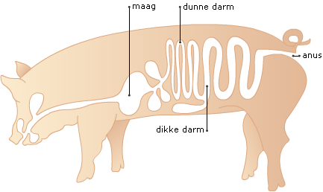
Alleseters kunnen zowel vlees als plantaardig voedsel verteren.
Ze hebben een verteringsstelsel dat langer is dan dat van een vleeseter, maar korter dan dat van een planteneter.

Meer omnivoren

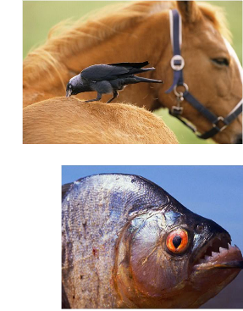
Kauwtjes zijn omnivoor. Ze eten van alles.
Hun snavels zijn geschikt om kleine dieren te eten, maar ook vruchten en zaden gaan er wel in. Zelfs de parasieten op de rug van een paard eten ze graag.
Piranha’s, zoetwatervissen uit de rivieren in Zuid-Amerika, zijn omnivoor. Met hun scherpe tanden pakken ze hun voedsel beet en maken dan een draaiende beweging met hun lichaam. Zo scheuren ze stukjes van hun voedsel af.

Vogels

Een snavel is de bek van een vogel. Een vogel gebruikt zijn snavel om voedsel te grijpen. Vogels hebben geen tanden en kiezen. Voedsel kan dus niet fijn gemalen worden. Daarvoor hebben sommige vogels een krop. Dit is een uitstulping van de slokdarm. Daarna gaat het voedsel naar de maag. Zaadeters slikken steentjes in, die in de maag helpen het voedsel te vermalen. Vleeseters slikken hun prooi geheel in. Zij braken de onverteerbare delen als botten en haar uit als braakballen.

Vogels - Snavelvormen

Aan de vorm van een snavel kun je zien wat de vogel eet.
Pincetsnavel komt voor bij insecteneters. | 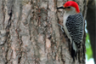
Kegelsnavel komt voor bij zaadeters. | 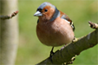
Zeefsnavel komt voor bij planktoneters (kleine plantjes en diertjes in het water). | 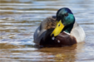
Scheur - of haaksnavel komt voor bij vleeseters. | 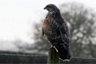
Priemsnavel komt voor bij vogels die hun voedsel uit de grond of modder halen.

